Технологическая карта урока
Описание урока/ занятия
Возраст | Обучающиеся старших классов общеобразовательной школы
Тема | Правда или ложь: учимся «фактчекингу»
Автор урока (ФИО, должность) | Зимнякова Марина Геннадьевна, учитель истории и обществознания
Образовательная организация | МБОУ Чановская средняя школа №1 Чановского района Новосибирской области
Предмет | Обществознание
Тип урока | Урок изучения нового материала
Время реализации урока | 45 минут
Цели урока | Знакомство с основными понятиями темы: «факты», «фейки» (фактоиды), «фактчекинг» и базовыми правилами искусства фактчекинга.  Формирование критического мышления обучающихся и способности анализировать информацию, делать обоснованные выводы и формировать оценку. Освоение практического опыта по выявлению фейков.  Продолжение работы по формированию умения работать в группах (командах). Воздействуя на чувственно-эмоциональную сферу обучающихся, способствовать воспитанию культуры медиапотребления
Планируемые результаты | Предметные: формулируют понятия: «фейки» (фактоиды), «фактчекинг». Определяют базовые правила искусства фактчекинга. Критически оценивают информацию из СМИ. Определяют подлинность тех или иных новостей из СМИ.  Личностные: выражают положительное отношение к процессу познания; адекватно воспринимают успешный\неуспешный результат, итог практической деятельности – как результат проделанной работы.  Метапредметные: с учётом поставленной задачи обучаюшиеся приводят аргументы для доказательства или опровержения конкретного факта\фактоида; организуют сотрудничество и совместную деятельность с учителем и сверстниками, обмениваются мнениями, слушают друг друга, понимают позицию партнера, согласовывают действия с партнером (-ами); представляют результаты коллективной работы; осуществляют рефлексию своей деятельности
Дополнительная информация | Структура урока выстроена с позиции системно- деятельностного подхода.  На данном уроке и при подготовке к нему учитель- мотиватор к познанию и навигатор. Обучающиеся на уроке конструктивно взаимодействуют, получают знания с использованием различных источников информации (опережающее задание к уроку). Результат обучения- знания и компетенции, приобретенные обучающимися. Это важно в контексте задач формирования мягких и цифровых компетенций (коммуникации, эмоциональный интеллект, цифровая гигиена, самоорганизация и пр.). Обучение на уроке строится на основе сотрудничества всех со всеми. При подготовке к уроку применялись элементы skrum-технологии. Учитель (владелец продукта учебной деятельности) сформировал список требований к знаниям и компетенциям детей по выбранной теме. Определил список источников, которыми могут пользоваться обучающиеся, обозначил дедлайн, указал форму демонстрации достигнутых результатов. Продукт деятельности к данному уроку- сообщение от команды (группы). Информация на слайды презентации отбирается командой, дизайн презентации- коллегиальное решение команд
Вид мультимедиа компонента | Авторская презентация к уроку;  мультфильм / URL: https://www.youtube.com/watch?v=mWSTpKnjW_I (дата обращения: 08.06.2023);  Видеоролики:  Как отличить поддельные фото? / URL: https://www.youtube.com/watch?v=9A01JizLZ64 (дата обращения: 10.06.2023)  Как отличить настоящее видео от фейкового? / URL: https://www.youtube.com/watch?v=9U2xEknbfao (дата обращения: 10.06.2023)  Как распознать фейк? / URL:  https://www.youtube.com/watch?v=6wAQCHur6i0 (дата обращения: 10.06.2023)  Как отличить фейковую новость от настоящей? / URL:  https://www.youtube.com/watch?v=E9TOmIk5lDA (дата обращения: 10.06.2023);  игра «Верю- не верю» / URL: https://medianavigator.org/exercise/9 (дата обращения: 13.06.2023)
Оборудование | Компьютер, проектор, экран проекционный
Нормативные правовые акты | Кодекс Российской Федерации об административных правонарушениях, часть 9,10, 11 статья 13.15/ URL: http://www.kremlin.ru/acts/news/60082  http://ivo.garant.ru/#/document/12125267/paragraph/4024:0  (дата обращения: 13.06.2023)
Использованные педагогические технологии, методы и приемы | элементы технологий проблемного и проектного обучения, skrum-технологии, технологии критического мышление, методы и приемы организации групповой работы

Этап | Деятельность учителя | Деятельность обучающихся | Формируемые универсальные учебные действия
Организационный | Учитель создает позитивную и комфортную атмосферу, настраивает обучающихся на рабочий лад.  Приветствует учащихся.  Рефлексия настроения. | Приветствуют учителя и друг друга. | Личностные УДД: управлять своим настроением.  Метапредметные УДД:  организовывать рабочее место
Актуализация знаний, постановка темы урока, цели, учебной задачи | Организует просмотр мульфильма (2,23 мин).  https://www.youtube.com/watch?v=MnmoY4MImwk  Рабочая презентация (слайд № 2)  Подводит учащихся к теме урока и постановке учебной задачи.  -Определите тему урока. (Сегодня мы будем говорить о ...)  - Какой информацией по данной теме вы владеете?  - Какую учебную задачу нам предстоит решить? | Записывают тему урока.  Формулируют и записывают учебную задачу «Какие шаги нужно предпринять, чтобы овладеть искусством фактчекинга?»  Составляют план по решению поставленной задачи.  Рабочая презентация (слайд № 3) | Познавательные УДД:  актуализировать предметные знания.  Регулятивные УУД:  определять тему урока, учебную задачу. Выдвигать версии.Планировать учебную деятельность.  Коммуникативные УУД: высказывать свое мнение, слушать друг друга, приводить аргументы
«Открытие» нового знания | Теоретическая часть  Предлагает заслушать сообщения групп (команд) по следующим вопросам::  - Что такое факты, фейки (фактоиды), фактчекинг. Виды фейков.  - Почему фактчекинг стал необходимым навыком XXI века?  Предоставляет слово командам. После повествования каждой из групп предлагает задать вопросы, оценить выступление группы (Приложение №1)  Благодарит выступающих.  Практическая часть  Предлагает ознакомиться с материалами видеороликов. Цель: научиться проводить первичную проверку источников информации на наличие фейков.  Какую учебную задачу мы поставили в начале урока?  Акцентирует внимание обучающихся на том, что за распространение фейков/ фейковых новостей предусмотрена административная отвественность. | По ходу выступлений выполняют записи в тетрадях. Рабочая презентация (слайды № 4-7)  Выступающие отвечают на вопросы.  Оценивают работу группы.  Как отличить поддельные фото? /https://www.youtube.com/watch?v=9A01JizLZ64  Как отличить настоящее видео от фейковогоhttps://www.youtube.com/watch?v=9U2xEknbfao  Как распознать фейк?  https://www.youtube.com/watch?v=6wAQCHur6i0  Как отличить фейковую новость от настоящей?  https://www.youtube.com/watch?v=E9TOmIk5lDA  «Какие шаги нужно предпринять, чтобы овладеть искусством фактчекинга?»  Рабочая презентация (слайды № 10-14)  Работают со статьей статью 13.15 (часть 9,10, 11) Кодекс Российской Федерации об административных правонарушениях. http://www.kremlin.ru/acts/news/60082  Указывают санкции. Рабочая презентация (слайд № 15) | Коммуникатив-ные УУД:  умение работать в группе. Излагать своё мнение, аргументируя его. Умение сосредотачивать-ся на восприни-маемой информации; выстраивание обратной связи с говорящим посредством прямого обращения к нему; включение выступающего в диалог.  Познавательные УУД:  поиск и выделение необходимой информации; структурирование знаний; осознанное и произвольное построение речевого высказывания в устной форме.  Обобщать, делать выводы. Находить достоверную информацию в разных источниках .  Личностные УУД: адекватно воспринимают успешный\неуспешный результат, итог практической деятельности
Первичное закрепление полученных знаний | Создает эмоционально положительный фон для продуктивной самостоятельной работы обучающихся.  Предлагает «Экспертам фейков» (работа в группах), используя полученные на уроке сведения, определить что является недостоверным в каждом посте, и предложить способы проверки этих сведений, используя памятку (Приложение 2) и другие доступные источники информации.  Предлагает эспертам поделиться результами своей работы, используя  ПОПС- метод.  П- позицию(«Мы считаем …»);  О- обоснование («Потому что…»);  П- пример(Мы можем подтвердить это тем, что…»);  С-следствие(делают вывод «В связи с этим …»)  Рабочая презентация (слайды №16 ) | Распознают фейки, проверяют информацию  https://medianavigator.org/exercise/9  Завершив анализ, экспертные группы делятся своими выводами. | Познавательные УУД: поиск и выделение необходимой информации; структурирование знаний; осознанное и произвольное построение речевого высказывания в устной форме.  Обобщать, делать выводы. Находить достоверную информацию в разных источниках.  Регулятивные УУД:  выдвигать версии.  Планировать деятельность в учебной ситуации.  Метапредметные УУД: осознавать качество усвоения изученного материала; формулировать собственное мнение и позицию
Подведение итогов  Рефлексия | Рефлексия в формате Упражнение «Письмо самому себе». Упражнение позволяет каждому обучающемуся задуматься над тем, как он собирается применить полученные знания в своей жизни. (Приложениние №3)  Рефлексия настроения и эмоционального состояния | Пишут письмо. | Регулятивные УУД:  оценивать степень и способы достижения цели в учебной ситуации.  Личностные УДД: управлять своим настроением
Домашнее задание | Внимательно относиться к информации в своей новостной ленте. На следующем занятии поделиться обнаруженными фактоидами (фейками)

Приложение №1

Приложение № 2

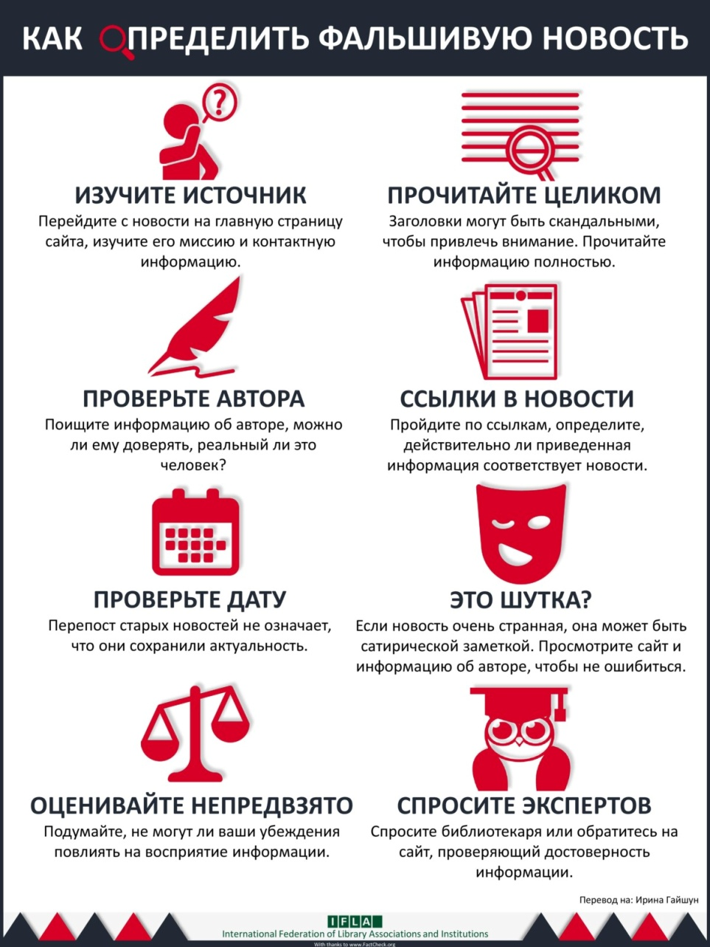
http://school-154.ru/wp-content/uploads/2022/03/info.jpg

Приложение №3
Упражнение «Письмо самому себе»
Упражнение проводится в завершающей части урока или внеклассного занятия и позволяет каждому ученику задуматься над тем, как он собирается применить полученные знания в своей жизни.
Материалы: Листы бумаги формата А4.
Описание:
Учитель даёт следующие задание: «Сейчас вам нужно написать письмо самому себе, которое вы получите через 3 месяца, причем написать тому человеку, который применил навыки, полученные на уроке, и добился определенных результатов. Может быть, есть какие-то вопросы, которые вы хотите задать? Вы можете порадоваться за этого человека или выразить понимание в связи с трудностями, которые он мог встретить на своем пути и т.д.»
Можно предложить участникам фразы, которые они могут использовать, например «Я надеюсь, что ты успел…», Я думаю, что у тебя получилось…», попросить перечислить и описать конкретные шаги, которые были сделаны к этому моменту, что именно они стали делать по-другому и что изменилось благодаря этому.
После того как письма написаны, они запечатываются в конверты, на которых каждый участник пишет свой реальный адрес.
Учитель собирает все запечатанные конверты и через 3 месяца отправляет их адресатам.

